Министерство образования Республики Беларусь

Учреждение образования
БЕЛОРУССКИЙ ГОСУДАРСТВЕННЫЙ УНИВЕРСИТЕТ
ИНФОРМАТИКИ И РАДИОЭЛЕКТРОНИКИ

Факультет компьютерных систем и сетей
Кафедра информатики
Дисциплина: Операционные среды и системное программирование

ОТЧЕТ
к лабораторной работе №2
на тему

РАСШИРЕННОЕ ИСПОЛЬЗОВАНИЕ ОКОННОГО ИНТЕРФЕЙСА WIN32 И GDI

Студент Е. С. Кахновский
Преподаватель Н. Ю. Гриценко

Минск 2023
СОДЕРЖАНИЕ

1 Цель работы 3
2 Теоретические сведения 4
3 Результат выполнения 6
Заключение 8
Список использованных источников 9
Приложение А (обязательное) Листинг кода 10

- ЦЕЛЬ РАБОТЫ
Целью выполнения лабораторной работы является расширенное использование оконного интерфейса Win32 и GDI, формирование сложных изображений, создание и использование элементов управления, обработка различных сообщений, использование механизма перехвата сообщений (winhook). Чтобы продемонстрировать все условия, будет создано оконное приложение «Airplane», позволяющее управлять моделью самолета, изображенного с помощью функций GDI.

- ТЕОРЕТИЧЕСКИЕ СВЕДЕНИЯ

Win32 API (Windows API) - это набор функций и интерфейсов прикладного программирования, предоставляемых операционной системой Microsoft Windows для разработки приложений под эту операционную систему. Win32 API предоставляет доступ к широкому спектру функциональности операционной системы, включая создание окон, работу с файлами и директориями, многозадачность, ввод и вывод данных, сетевое взаимодействие и многое другое.
Разработчики используют Win32 API на языках программирования C и C++ для создания приложений под операционной системой Windows.
GDI (Graphics Device Interface) - это компонент операционной системы Windows, который предоставляет API для рисования 2D графики и взаимодействия с графическими устройствами, такими как мониторы, принтеры и другие выводящие устройства. GDI обеспечивает базовую функциональность для работы с графическими ресурсами, такими как кисти, перья, шрифты и регионы, и предоставляет множество функций для создания и манипулирования изображениями.
Для выполнения данной лабораторной работы, были использованы следующие теоретические сведения и концепции:
– WndProc - это процедура обработки сообщений для окна приложения. Она обрабатывает сообщения, поступающие от операционной системы, такие как WM_PAINT, WM_KEYDOWN, WM_TIMER и другие.
– WNDCLASSEX: это структура, используемая для описания класса окна. Включает в себя настройки, такие как стиль, функция обратного вызова (WndProc), иконки, курсоры и т.д. Зарегистрированный класс используется для создания окон.
– CreateWindow: функция, используемая для создания окна или элемента управления в окне. Принимает параметры, такие как класс окна, заголовок, стиль окна и позицию.
– Создание окна: Сначала регистрируется класс окна с помощью RegisterClassEx, который описывает параметры окна. Затем с помощью CreateWindow создается главное окно приложения.
– Обработка сообщений: В главном цикле сообщений (WinMain) приложение ожидает и обрабатывает сообщения с помощью GetMessage, TranslateMessage и DispatchMessage. WndProc обрабатывает различные типы сообщений, такие как рисование, клавиатурные события и таймеры.
– Рисование: Рисование выполняется в процедуре WM_PAINT. Окно разделено на несколько частей с разными цветами, представляющими землю, фон и т.д. Функция DrawAirplane отрисовывает "самолет" с использованием различных элементов: фюзеляж, хвост, крыло, окна и шасси (в зависимости от состояния шасси).
– Управление: Пользователь может управлять "самолетом" с помощью клавиатуры. Стрелки влево и вправо увеличивают/уменьшают скорость "самолета", а стрелки вверх и вниз изменяют его вертикальное положение. Пробел переключает шасси "самолета" между выдвинутым и убранным состоянием.
– Хук клавиатуры: Приложение также демонстрирует использование глобального хука клавиатуры с помощью функций SetWindowsHookEx и UnhookWindowsHookEx. Хук отслеживает нажатие клавиши пробела и выводит сообщение в отладочное окно о состоянии шасси. Таймер: Приложение использует таймер для периодического обновления положения "самолета" в окне и его отрисовки.
– Обработка ошибок: В коде предусмотрена обработка ошибок с использованием сообщений MessageBox, чтобы уведомлять пользователя о проблемах.

- РЕЗУЛЬТАТ ВЫПОЛНЕНИЯ

В ходе выполнения лабораторной работы было создано оконное приложение, позволяющее управлять модель самолета (взаимодействие происходит по нажатию стрелок на клавиатуре, пробел – открыть/закрыть шасси)(рисунок 1).

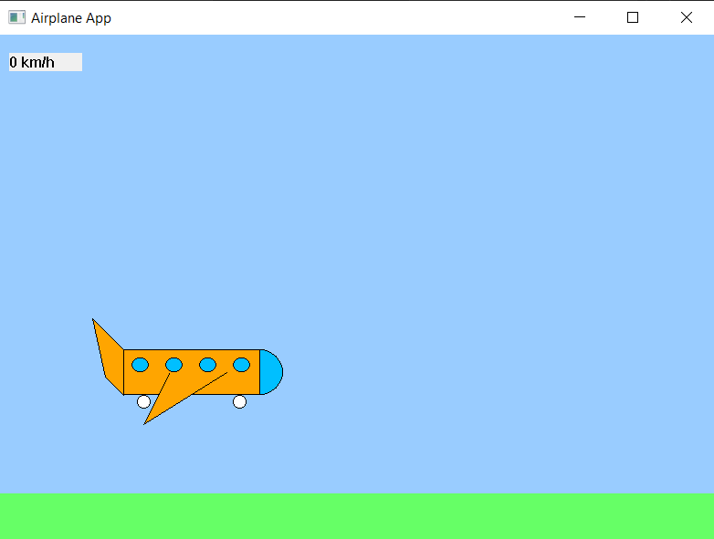

Рисунок 1 ─ Основное окно приложения

Так же присутствует обработка ошибок, таких как, приземление на землю без выпущенных шасси (рисунок 2).

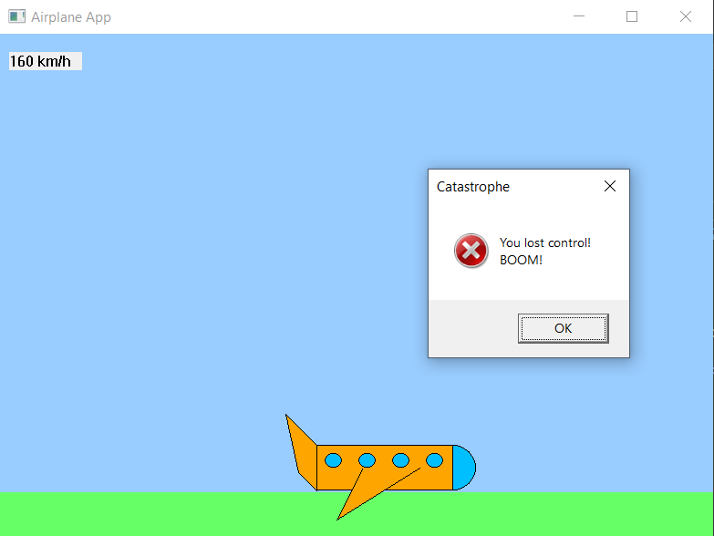

Рисунок 2 ─ Окно потери контроля над самолетом

ЗАКЛЮЧЕНИЕ

В ходе выполнения лабораторной работы было разработано оконное приложение, представляющее различные возможности управления моделью самолета, на WIN32 API с использованем расширенного оконного интерфейса Win32 и GDI, формирование сложных изображений, создание и использование элементов управления, обработка различных сообщений, использование механизма перехвата сообщений (winhook).

СПИСОК ИСПОЛЬЗОВАННЫХ ИСТОЧНИКОВ

- Щупак Ю. Win32 API. Разработка приложений для Windows. ─ СПб: Питер, 2008. ─ 592 с.: ил.
- Создание классических приложений для Windows с использованием API Win32 [Электронный ресурс]. ─ Режим доступа: https://learn.microsoft.com/ru-ru/windows/win32/api.
- Графический интерфейс GDI в Microsoft Windows ─ Александр Фролов, Григорий Фролов Том 4, М.: Диалог-МИФИ, 1993, 288 стр.

ПРИЛОЖЕНИЕ А
(обязательное)
Листинг кода

Листинг 1 – Файл Airplane.cpp
#include <windows.h>
#include <corecrt_wstdio.h>
#include <string>
#include "AirplaneDef.h"

HINSTANCE hInst;
HWND hMainWnd;

// Variables
HHOOK landingGear_hKeyboardHook = NULL;
bool isLandingGear = true;
bool isAirplaneMoving = true;
bool isCrashed = false;

// Start position
int airplaneX = 70;
int airplaneY = 510;

// Start speed
int airplaneSpeed = 0;

// Func
LRESULT CALLBACK WndProc(HWND, UINT, WPARAM, LPARAM);

void DrawAirplane(HDC hdc, int x, int y, int width, int height);
void UpdateAirplanePosition(int deltaX, int deltaY);
void SwitchLandingGear();
void StartAirplaneMovement();
void StopAirplaneMovement();

// Hook func
LRESULT CALLBACK KeyboardHookProc(int nCode, WPARAM wParam, LPARAM lParam);
void SetKeyboardHook();
void UnhookKeyboardHook();

int WINAPI WinMain(HINSTANCE hInstance, HINSTANCE hPrevInstance, LPSTR lpCmdLine, int nCmdShow) {

hInst = hInstance;

WNDCLASSEX wcex = {
sizeof(WNDCLASSEX),
CS_HREDRAW | CS_VREDRAW,
WndProc,
0L,
0L,
GetModuleHandle(NULL),
NULL, NULL, (HBRUSH)(COLOR_WINDOW + 1),
NULL, L"AirplaneApp", NULL
};
if (!RegisterClassEx(&wcex))
{
MessageBox(NULL, L"Call to RegisterClassEx failed!", L"Error", MB_ICONERROR);
return 1;
}
hMainWnd = CreateWindow(
L"AirplaneApp",
L"Airplane App",
WS_OVERLAPPEDWINDOW, CW_USEDEFAULT, CW_USEDEFAULT,
800, 600, NULL, NULL, hInstance, NULL);

// Creating a label for a airplaneSpeed
CreateWindow(L"STATIC", L"0 km/h", WS_CHILD | WS_VISIBLE, 10, 20, 80, 20, hMainWnd, (HMENU)ID_SPEED_LABEL, hInstance, NULL);

if (!hMainWnd)
{
MessageBox(NULL, L"Call to CreateWindow failed!", L"Error", MB_ICONERROR);
return 1;
}

ShowWindow(hMainWnd, nCmdShow);
UpdateWindow(hMainWnd);

// Setting the hook
SetKeyboardHook();
// Setting the timer
SetTimer(hMainWnd, ID_MAIN_TIMER, 20, NULL);

MSG msg;
while (GetMessage(&msg, NULL, 0, 0)) {
TranslateMessage(&msg);
DispatchMessage(&msg);
}

// Delete the hook
UnhookKeyboardHook();

return (int)msg.wParam;
}

LRESULT CALLBACK WndProc(HWND hWnd, UINT message, WPARAM wParam, LPARAM lParam) {
switch (message){
case WM_PAINT:
{
PAINTSTRUCT ps;
HDC hdc = BeginPaint(hWnd, &ps);

RECT rc;
GetClientRect(hWnd, &rc);

// Setting the background color to light blue (RGB(153, 204, 255))
HBRUSH hLightBlueBrush = CreateSolidBrush(RGB(153, 204, 255));
FillRect(hdc, &rc, hLightBlueBrush);
DeleteObject(hLightBlueBrush);

// Rendering the ground in light green colot (RGB(102, 255, 102))
HBRUSH hLightGreenBrush = CreateSolidBrush(RGB(102, 255, 102));
RECT groundRect = { rc.left, rc.bottom - 50, rc.right, rc.bottom };
FillRect(hdc, &groundRect, hLightGreenBrush);
DeleteObject(hLightGreenBrush);

// Main Background the same as the system
//FillRect(hdc, &rc, (HBRUSH)(COLOR_WINDOW + 1));

DrawAirplane(hdc, airplaneX, airplaneY, AIRPLANE_WIDTH, AIRPLANE_HEIGHT);

EndPaint(hWnd, &ps);
}
break;

case WM_KEYDOWN:
switch (wParam) {
case VK_SPACE:
SwitchLandingGear();
InvalidateRect(hWnd, NULL, TRUE);
break;

case VK_LEFT:
if (airplaneSpeed > 0)
airplaneSpeed--;
// Stop airplane movement
else StopAirplaneMovement();
break;

case VK_RIGHT:
if (airplaneSpeed < MAX_SPEED)
airplaneSpeed++;
// Start airplane movement
StartAirplaneMovement();
break;

case VK_UP:
UpdateAirplanePosition(0, -airplaneSpeed);
InvalidateRect(hWnd, NULL, TRUE);
break;

case VK_DOWN:
UpdateAirplanePosition(0, airplaneSpeed);
InvalidateRect(hWnd, NULL, TRUE);
break;
}

// Updating text in ID_SPEED_LABEL
{
HWND hSpeedLabel = GetDlgItem(hWnd, ID_SPEED_LABEL);
if (hSpeedLabel != NULL) {
WCHAR speedText[16];
swprintf_s(speedText, L"%d km/h", airplaneSpeed * 80);
SetWindowTextW(hSpeedLabel, speedText);
}
}
break;

case WM_TIMER:
if (wParam == ID_MAIN_TIMER && isAirplaneMoving) {
UpdateAirplanePosition(airplaneSpeed, 0);
InvalidateRect(hWnd, NULL, TRUE);
}
break;

case WM_DESTROY:
KillTimer(hWnd, ID_MAIN_TIMER);
PostQuitMessage(0);
break;

default:
return DefWindowProc(hWnd, message, wParam, lParam);
}
return 0;
}

void DrawAirplane(HDC hdc, int x, int y, int width, int height) {

// Coordinates for body
int left = x;
int right = x + width;
int top = y;
int bottom = y + height;

// Drawing an airplane body
{
HBRUSH hBrush = CreateSolidBrush(RGB(255, 165, 0));
HBRUSH hOldBrush = (HBRUSH)SelectObject(hdc, hBrush);

Rectangle(hdc, left, top, right, bottom);

SelectObject(hdc, hOldBrush);
DeleteObject(hBrush);
}

// Drawing an airplane cabin
{
HBRUSH hBrush = CreateSolidBrush(RGB(0, 191, 255));
HBRUSH hOldBrush = (HBRUSH)SelectObject(hdc, hBrush);

// Drawing a semicircle (right side)
int radius = height / 2;
int centerX = x + width;
int centerY = y + (height / 2);

//Arc(hdc, right - radius, top, right + radius, bottom, right, bottom, right, top);
Chord(hdc, right - radius, top, right + radius, bottom, right, bottom, right, top);
//Pie(hdc, right - radius, top, right + radius, bottom, right, bottom, right, top);

SelectObject(hdc, hOldBrush);
DeleteObject(hBrush);
}

// Drawing an airplane tail
{
HBRUSH hBrush = CreateSolidBrush(RGB(255, 165, 0));
HBRUSH hOldBrush = (HBRUSH)SelectObject(hdc, hBrush);

int offsetT1 = 20;
int offsetT2 = offsetT1 * 1.7;
// Creating an array of tail points
POINT points[] = {
{left, bottom},
{left - offsetT1, bottom - offsetT1},
{left - offsetT2, top - offsetT2},
{left, top},
{left, bottom}
};

// Creating a contour for painting
HRGN hRegion = CreatePolygonRgn(points, sizeof(points) / sizeof(points[0]), WINDING);

// Fill in the region with color
FillRgn(hdc, hRegion, hBrush);

Polyline(hdc, points, sizeof(points) / sizeof(points[0]));

// Delete the created region and brush
DeleteObject(hRegion);
SelectObject(hdc, hOldBrush);
DeleteObject(hBrush);
}

// Drawing an airplane wing
{
HBRUSH hBrush = CreateSolidBrush(RGB(255, 165, 0));
HBRUSH hOldBrush = (HBRUSH)SelectObject(hdc, hBrush);

int offsetH = width / 4;
int offsetV = height / 2;
// Creating an array of wing points
POINT points[] = {
{right - offsetH, top + offsetV},
{left + offsetH * 0.6, bottom + offsetV * 1.3},
{left + offsetH * 1.4, top + offsetV},
};

// Creating a contour for painting
HRGN hRegion = CreatePolygonRgn(points, sizeof(points) / sizeof(points[0]), WINDING);

// Fill in the region with color
FillRgn(hdc, hRegion, hBrush);

Polyline(hdc, points, sizeof(points) / sizeof(points[0]));

// Delete the created region and brush
DeleteObject(hRegion);
SelectObject(hdc, hOldBrush);
DeleteObject(hBrush);
}

// Drawing an airplane windows
{
HBRUSH hBrush = CreateSolidBrush(RGB(0, 191, 255));
HBRUSH hOldBrush = (HBRUSH)SelectObject(hdc, hBrush);

int winCount = 4;
int offsetH = width / winCount;
int offsetV = height / 2;

int offset = offsetH / 4;
for (size_t i = 0; i < winCount; i++)
{
Ellipse(hdc, left + i * offsetH + offset, top + offset, left + (i + 1) * offsetH - offset, top + offsetV);
}

SelectObject(hdc, hOldBrush);
DeleteObject(hBrush);
}

if (isLandingGear) {
int offsetX = width / 10;
int offsetY = width / 10;
Ellipse(hdc, left + offsetX, bottom, left + offsetX * 2, bottom + offsetY);
Ellipse(hdc, right - offsetX * 2, bottom, right - offsetX, bottom + offsetY);
}
}

void SwitchLandingGear() {
isLandingGear = !isLandingGear;
}

void UpdateAirplanePosition(int deltaX, int deltaY) {
airplaneX += deltaX;
airplaneY += deltaY;

RECT clientRect;
GetClientRect(hMainWnd, &clientRect);

// Horizontal
if (airplaneX + 100 <= 0) {
airplaneX = clientRect.right;
}
else if (airplaneX >= clientRect.right) {
airplaneX = -100;
}

// Vertical
if (airplaneY <= 0) {
airplaneY = clientRect.top;
}
else if (airplaneY >= clientRect.bottom - (50 + AIRPLANE_HEIGHT)) {
airplaneY = clientRect.bottom - (50 + AIRPLANE_HEIGHT);

// Collision with the ground
if(!isLandingGear && !isCrashed)
{
StopAirplaneMovement();
isCrashed = true;
MessageBox(hMainWnd, L"You lost control!\nBOOM!", L"Catastrophe", MB_ICONERROR);
SendMessage(hMainWnd, WM_DESTROY, 0, 0);
}
}
}

void StartAirplaneMovement() {
isAirplaneMoving = true;
}

void StopAirplaneMovement() {
isAirplaneMoving = false;
}

// Function for processing the left hook
LRESULT CALLBACK KeyboardHookProc(int nCode, WPARAM wParam, LPARAM lParam) {
if (nCode >= 0) {
if (wParam == WM_KEYDOWN) {
KBDLLHOOKSTRUCT* pKeyInfo = (KBDLLHOOKSTRUCT*)lParam;

if (pKeyInfo->vkCode == VK_SPACE) {
// Depending on the state of the landing gear, we output a message to Debug
// using ! because hook before WM
if (!isLandingGear) {
OutputDebugString(L"Landing Gear Deployed\n");
}
else {
OutputDebugString(L"Landing Gear Retracted\n");
}

//// Преобразуйте переменную time в более удобочитаемый формат
//int timeInSeconds = pKeyInfo->time / 1000; // Преобразуем миллисекунды в секунды
//int days = timeInSeconds / (60 * 60 * 24);
//int hours = (timeInSeconds / (60 * 60)) % 24;
//int minutes = (timeInSeconds / 60) % 60;
//int seconds = timeInSeconds % 60;

//std::wstring time = L"dd hh/mm/ss: "
// + std::to_wstring(days) + L" "
// + std::to_wstring(hours) + L"/"
// + std::to_wstring(minutes) + L"/"
// + std::to_wstring(seconds) + L"\n";

//// Выводите переменную wstrTime в отладочную консоль
//OutputDebugString(time.c_str());

//// Преобразуйте переменную time в широкий формат (wstring)
//std::wstring wstrTime = std::to_wstring(pKeyInfo->time);

//// Выводите переменную wstrTime в отладочную консоль
//OutputDebugString(wstrTime.c_str());
}
}
}

return CallNextHookEx(landingGear_hKeyboardHook, nCode, wParam, lParam);
}

// Function for setting the left hook
void SetKeyboardHook() {
landingGear_hKeyboardHook = SetWindowsHookEx(WH_KEYBOARD_LL, KeyboardHookProc, NULL, 0);
if (landingGear_hKeyboardHook == NULL) {
MessageBox(NULL, L"Failed to set keyboard hook", L"Error", MB_ICONERROR);
}
}

// Function for removing the left hook
void UnhookKeyboardHook() {
if (landingGear_hKeyboardHook != NULL) {
UnhookWindowsHookEx(landingGear_hKeyboardHook);
landingGear_hKeyboardHook = NULL;
}
}

Листинг 2 – Файл AirplaneDef.h
#pragma once

// Identifiers of interface elements
#define ID_MAIN_TIMER 1
#define ID_SPEED_LABEL 2

// Constants
const int MAX_SPEED = 15;
const int AIRPLANE_WIDTH = 150;
const int AIRPLANE_HEIGHT = 50;

